

รายงานการปฏิบัติราชการประจำเดือน ธันวาคม 2567
งานตรวจบุคคลและพาหนะ

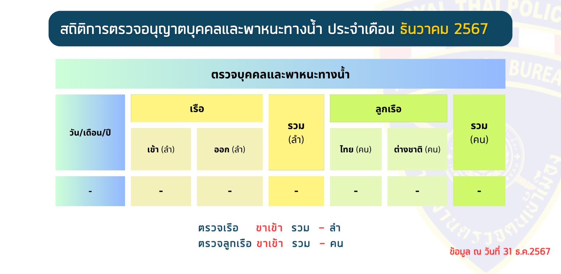

ไม่มีสถิติเดินทางเข้า-ออก ผ่านช่องทางอนุญาตทางน้ำในพื้นที่รับผิดชอบ

ข้อมูล ณ วันที่ 31 ธ.ค.2567

